**慢病部发【2020】010号文 签发人：蒋炜**

**“了不起的慢病专员”活动方案**

各位慢病教练班小伙伴们：

慢特部开展的线上“邦甸园”学习于5月17日将结束第一阶段学习，现与恒瑞联合推出“了不起的慢病专员”线上学习竞赛活动，具体方案如下：

1. **启动仪式-报名-开团**

5月5日启动，所有慢病班学员报名并加入团队

1. **如何获得瑞币**

1）每日登录：每天登录可获得一次瑞币奖励，10币/次

2）每日登录：8门课程，每天均可无限次学习，每门每天只可获得一次瑞币，每天重复学习同一门课程不再获得瑞币，10币/门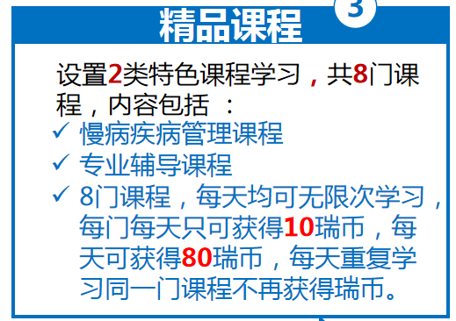

3）课后测评：每门课程设置课后测试，一门测试最高可得100分，按测试成绩1:1兑换为瑞币。0-100币/门。

每人每门课共有3次考试机会。

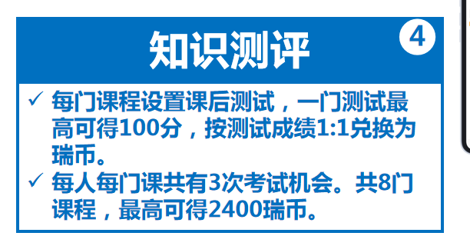

4）所有瑞币获得方式

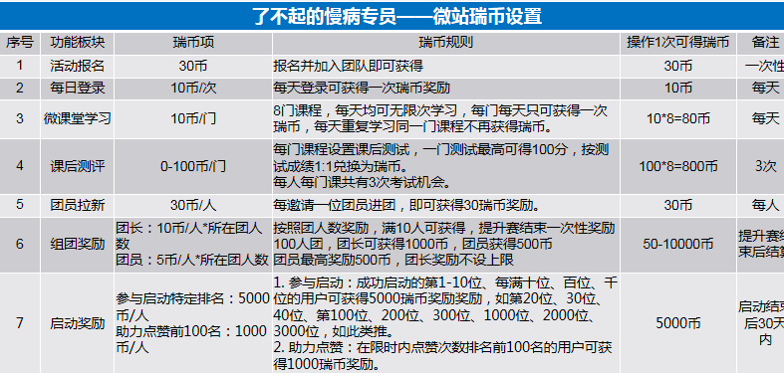

1. **学习时间**

1）5月10日——5月31日，慢病班全体学员每日登陆，小组长每日提醒学员登陆，团长可在后台查看是否登陆。

2）课堂学习：5月18日-5月31日，两天一课程学习，共八节课

3）课后测试：每次学习一节课需完成对应的试题，学习图片＋试题测试后图片一起发群小组长检核

1. **学习奖励**
2. 时间截至6月30日，根据瑞币排名前进行奖励

第一名：价值299精美礼品

第二名：价值199精美礼品

第三名：价值99精美礼品

第四-十名：小米电动牙刷

2）全国总决赛进阶赛：优秀学员可晋级参加全国赛

**主题词： 了不起的慢病专员 活动 方案**

**四川太极大药房连锁有限公司 2020年5月10日发**

**打印：聂琴 核对：陈柳**